СОВЕТ НАРОДНЫХ ДЕПУТАТОВ
ПАВЛОВСКОГО СЕЛЬСКОГО ПОСЕЛЕНИЯ
РАМОНСКОГО МУНИЦИПАЛЬНОГО РАЙОНА
ВОРОНЕЖСКОЙ ОБЛАСТИ

РЕШЕНИЕ

от 23 мая 2012 года № 97 с. Гремячье

О флаге Павловского сельского поселения
Рамонского муниципального района
Воронежской области

В соответствии с законодательством, регулирующим правоотношения в сфере геральдики, и руководствуясь Уставом Павловского сельского поселения Рамонского муниципального района Воронежской области (далее – Павловского сельского поселения), Совет народных депутатов Павловского сельского поселения Рамонского муниципального района Воронежской области р е ш и л:
1. Установить флаг Павловского сельского поселения в качестве официального символа Павловского сельского поселения.
2. Утвердить Положение «О флаге муниципального образования Павловское сельское поселение Рамонского муниципального района Воронежской области» (прилагается).
3. Направить Положение «О флаге муниципального образования Павловское сельское поселение Рамонского муниципального района Воронежской области» Главе Павловское сельского поселения для подписания и обнародования.
4. Представить настоящее решение, Положение «О флаге муниципального образования Павловское сельское поселение Рамонского муниципального района Воронежской области» в Геральдический Совет при Президенте Российской Федерации для внесения в Государственный геральдический Регистр Российской Федерации.
5. Контроль исполнения настоящего решения оставляю за собой.

Глава Павловского сельского поселения Н.В.Кокоткин

Утверждено
решением Совета народных депутатов
Павловского сельского поселения
Рамонского муниципального района
Воронежской области
от 23.05.2012 г. № 97

ПОЛОЖЕНИЕ
«О ФЛАГЕ МУНИЦИПАЛЬНОГО ОБРАЗОВАНИЯ
ПАВЛОВСКОЕ СЕЛЬСКОЕ ПОСЕЛЕНИЕ
РАМОНСКОГО МУНИЦИПАЛЬНОГО РАЙОНА ВОРОНЕЖСКОЙ ОБЛАСТИ»

Настоящим положением устанавливается флаг муниципального образования Павловское сельское поселение Рамонского муниципального района Воронежской области в качестве официального символа, его описание и порядок использования.

Общие положения

1.1. Флаг муниципального образования Павловское сельское поселение Рамонского муниципального района Воронежской области (далее – флаг Павловского сельского поселения) является официальным символом Павловского сельского поселения.
1.2. Флаг Павловского сельского поселения отражает исторические, культурные, социально-экономические, национальные и иные местные традиции.
1.3. Положение о флаге Павловского сельского поселения с приложением на бумажном и электронном носителях хранится в архиве Павловского сельского поселения и доступно для ознакомления всем заинтересованным лицам.
1.4. Флаг Павловского сельского поселения подлежит государственной регистрации в порядке, установленном федеральным законодательством и законодательством Воронежской области.

Описание и обоснование символики флага
Павловского сельского поселения

2.1. Описание флага Павловского сельского поселения:
«Прямоугольное двухстороннее полотнище с отношением ширины к длине 2:3, вертикально разделенное на три части красного (по краям) и голубого цвета (в отношении 1:2:1). В середине полотнища ближе к верхнему краю белый меч острием вниз между двух желтых дубов с открытыми корнями, накрывающих линии деления, ближе к нижнему краю».
2.2. Рисунок флага Павловского сельского поселения приводится в приложении 1 к настоящему Положению, являющемся неотъемлемой частью настоящего Положения.
2.3. Обоснование символики флага Павловского сельского поселения.
Символика герба Павловского сельского поселения многозначна:
- меч – атрибут Апостола Павла, косвенно указывающего на название сельсовета и одного из его сел (Павловки). Меч, опущенный вниз – символ примирения, миролюбия;
- дубы символизируют славное прошлое Рамонских земель, когда из местного леса строился на Рамонских верфях первый Российский флот Петра I – символ стойкости, крепости, долголетия.
- сочетание красного и голубого цвета полотнища – символизирует земли поселения и реку Большая Верейка.
Красный цвет (червлень) – символ труда, мужества, жизнеутверждающей силы, красоты и праздника.
Голубой цвет (лазурь) – символ реки Верейка, а также символ возвышенных устремлений, искренности, преданности, возрождения.
Белый цвет (серебро) – символ чистоты, открытости, божественной мудрости, примирения.
Желтый цвет (золото) – символ высшей ценности, величия, богатства, урожая.
2.7 Авторская группа:
идея: Константин Моченов (Химки), Юрий Коржик (Воронеж);
художник и компьютерный дизайн: Оксана Афанасьева (Москва);
обоснование символики: Вячеслав Мишин (Химки).

Порядок воспроизведения и размещения флага
Павловского сельского поселения

3.1. Воспроизведение флага Павловского сельского поселения, независимо от его размеров и техники исполнения, должно точно соответствовать описанию, приведенному в пункте 2.1. настоящего Положения.
3.2. Порядок размещения Государственного флага Российской Федерации, флага Воронежской области, флага Павловского сельского поселения, иных флагов производится в соответствии с федеральным законодательством, законодательством Воронежской области, регулирующим правоотношения в сфере геральдического обеспечения.
3.3. При одновременном размещении Государственного флага Российской Федерации (или флага Воронежской области) и флага Павловского сельского поселения флаг Павловского сельского поселения располагается справа (размещение флагов: 1-2).
3.4. При одновременном размещении Государственного флага Российской Федерации флага Воронежской области и флага Павловского сельского поселения, флаг Павловского сельского поселения располагается справа от Государственного флага Российской Федерации
3.5. При одновременном размещении четного числа флагов (например, 8-ми), Государственный флаг Российской Федерации, флага Воронежской области, флага Рамонского муниципального района, флаг Павловского сельского поселения располагаются справа от флага Воронежской области. Остальные флаги располагаются далее поочередно слева и справа в порядке ранжирования.
3.6. При одновременном размещении нечетного числа флагов (например, 9-ти), Государственного флага Российской Федерации флага Воронежской области, флага Рамонского муниципального района, флаг Павловского сельского поселения располагается слева от флага Воронежской области. Остальные флаги располагаются в порядке ранжирования.
3.7. Расположение флагов, установленное в пунктах 3.3. – 3.6. указано «от зрителя».
3.8. При одновременном размещении Государственного флага Российской Федерации, флага Воронежской области, флагов иных субъектов Российской Федерации, флага Рамонского муниципального района, флага Павловского сельского поселения размер флага Павловского сельского поселения не может превышать размеры других флагов.
3.9. При одновременном размещении Государственного флага Российской Федерации, флага Воронежской области, флагов иных субъектов Российской, флага Рамонского муниципального района, высота размещения флага Павловского сельского поселения не может превышать высоту размещения других флагов.

3.10. При одновременном размещении Государственного флага Российской Федерации, флага Воронежской области, флагов иных субъектов Российской Федерации, флага Рамонского муниципального района, флага Павловского сельского поселения все флаги должны быть выполнены в единой технике.
3.11. В знак траура флаг Павловского сельского поселения приспускается до половины высоты флагштока (мачты). При невозможности приспустить флаг, а также, если флаг установлен в помещении, к верхней части древка выше полотнища флага крепится черная сложенная пополам и прикрепленная за место сложения лента, общая длина которой равна длине полотнища флага, а ширина составляет не менее 1/10 от ширины полотнища флага.
3.12. При вертикальном вывешивании флага Павловского сельского поселения, флаг должен быть обращен лицевой стороной к зрителям.
3.13. Порядок изготовления, хранения и уничтожения флага Павловского сельского поселения, бланков и иных носителей изображения флага Павловского сельского поселения устанавливается администрацией Павловского сельского поселения.

4. Порядок использования флага Павловского сельского поселения.

4.1. Флаг Павловского сельского поселения установлен (поднят, размещен, вывешен) постоянно:
1) на зданиях органов местного самоуправления Павловского сельского поселения, муниципальных предприятий и учреждений, находящихся в муниципальной собственности Павловского сельского поселения;
2) в залах заседаний Совета народных депутатов Павловского сельского поселения;
3) в кабинетах главы Павловского сельского поселения, выборных должностных лиц местного самоуправления Павловского сельского поселения; главы администрации Павловского сельского поселения.
4.2. Флаг Павловского сельского поселения устанавливается при проведении:
1) протокольных и официальных мероприятий;
2) торжественных мероприятий, церемоний с участием должностных лиц органов государственной власти области и государственных органов области и (или) Рамонского муниципального района, главы Павловского сельского поселения, официальных представителей Павловского сельского поселения;
4.3. Флаг Павловского сельского поселения может устанавливаться:
1) в кабинетах руководителей структурных подразделений администрации Павловского сельского поселения и их заместителей; первых заместителей и заместителей главы администрации Павловского сельского поселения; руководителей отраслевых, структурных подразделений администрации Павловского сельского поселения; руководителей муниципальных предприятий, учреждений и организаций, находящихся в муниципальной собственности Павловского сельского поселения и их заместителей;
2) на транспортных средствах главы Павловского сельского поселения, пассажирском транспорте и другом имуществе, предназначенном для транспортного обслуживания населения Павловского сельского поселения;
3) на жилых домах в дни государственных праздников, торжественных мероприятий, проводимых органами местного самоуправления Павловского сельского поселения, общественными объединениями, предприятиями, учреждениями и организациями независимо от организационно-правовой формы, а также во время семейных торжеств.
4.4. Многоцветное изображение флага Павловского сельского поселения может размещаться:
1) на форме спортивных команд и отдельных спортсменов, представляющих Павловское сельское поселение;
2) на заставках местных телевизионных программ;
3) на официальных сайтах органов местного самоуправления Павловского сельского поселения в сети Интернет;
4) на пассажирском транспорте Павловского сельского поселения.
5) на бланках удостоверений лиц, осуществляющих службу на должностях в органах местного самоуправления, муниципальных служащих, депутатов Совета народных депутатов Павловского сельского поселения, членов иных органов местного самоуправления, служащих (работников) муниципальных предприятий, учреждений и организаций, находящихся в муниципальной собственности Павловского сельского поселения;
6) на бланках удостоверений к знакам различия, знакам отличия, установленных муниципальными правовыми актами;
7) на визитных карточках лиц, осуществляющих службу на должностях в органах местного самоуправления, муниципальных служащих, депутатов Совета народных депутатов Павловского сельского поселения, членов иных органов местного самоуправления, служащих (работников) муниципальных предприятий, учреждений и организаций, находящихся в муниципальной собственности Павловского сельского поселения.
8) на официальных периодических печатных изданиях, учредителями которых являются органы местного самоуправления Павловского сельского поселения, предприятия, учреждения и организации, находящиеся в муниципальной собственности Павловского сельского поселения, муниципальные унитарные предприятия Павловского сельского поселения;
9) на знаках различия, знаках отличия, установленных муниципальными правовыми актами;
10) на конвертах, открытках, приглашениях, календарях, а также на представительской продукции (значки, вымпелы, буклеты и иная продукция) органов местного самоуправления и муниципальных органов Павловского сельского поселения;
4.5. Флаг Павловского сельского поселения может быть использован в качестве основы для разработки наград и почетных званий Павловского сельского поселения.
4.6. Размещение флага Павловского сельского поселения или его изображения в случаях, не предусмотренных пунктами 4.1. – 4.5. настоящего Положения, является неофициальным использованием флага Павловского сельского поселения.
4.7. Размещение флага Павловского сельского поселения или его изображения в случаях, не предусмотренных пунктами 4.1. – 4.5. настоящего Положения, осуществляется по согласованию с органами местного самоуправления Павловского сельского поселения, в порядке, установленном муниципальными правовыми актами Павловского сельского поселения.

5. Контроль и ответственность за нарушение настоящего Положения

5.1. Контроль соблюдения установленных настоящим Положением норм возлагается на управление делами администрации Павловского сельского поселения.
5.2. Ответственность за искажение флага Павловского сельского поселения или его изображения, установленного настоящим Положением, несет исполнитель допущенных искажений.
5.3. Нарушениями норм использования и (или) размещения флага Павловского сельского поселения или его изображения являются:
1) использование флага Павловского сельского поселения, в качестве основы гербов, эмблем и флагов общественных объединений, муниципальных унитарных предприятий, муниципальных учреждений, организаций независимо от их организационно-правовой формы;
2) использование в качестве средства визуальной идентификации и рекламы товаров, работ и услуг, если реклама этих товаров, работ и услуг запрещена или ограничена в соответствии с федеральным законодательством.
3) искажение флага Павловского сельского поселения или его изображения, установленного в пункте 2.1. части 2 настоящего Положения;
4) использование флага Павловского сельского поселения или его изображения с нарушением норм, установленных настоящим Положением;
5) изготовление флага Павловского сельского поселения или его изображение с искажением и (или) изменением композиции или цветов, выходящим за пределы вексиллологически допустимого;
6) надругательство над флагом Павловского сельского поселения или его изображением, в том числе путем нанесения надписей, рисунков оскорбительного содержания, использования в оскорбляющем нравственность качестве;
7) умышленное повреждение флага Павловского сельского поселения.
5.4. Производство по делам об административных правонарушениях, предусмотренных пунктом 5.3, осуществляется в порядке, установленном Кодексом Российской Федерации об административных правонарушениях и Законами Воронежской области.

6. Заключительные положения

6.1. Внесение в композицию флага Павловского сельского поселения каких-либо изменений допустимо в соответствии с законодательством, регулирующим правоотношения в сфере геральдического обеспечения.
6.2. Право использования флага Павловского сельского поселения, с момента утверждения его Советом народных депутатов в качестве официального символа, принадлежит органам местного самоуправления Павловского сельского поселения.
6.3. Флаг Павловского сельского поселения, с момента утверждения его Советом народных депутатов в качестве официального символа, согласно части Четвертой Гражданского кодекса Российской Федерации «Об авторском праве и смежных правах», авторским правом не охраняется.
6.4. Настоящее Положение вступает в силу со дня его официального опубликования.

Приложение: многоцветный рисунок флага Павловского сельского поселения.

ПРИЛОЖЕНИЕ 1 к Положению "О флаге муниципального образования Павловское сельское поселение Рамонского муниципального района Воронежской области" от 23.05.2012г. №97
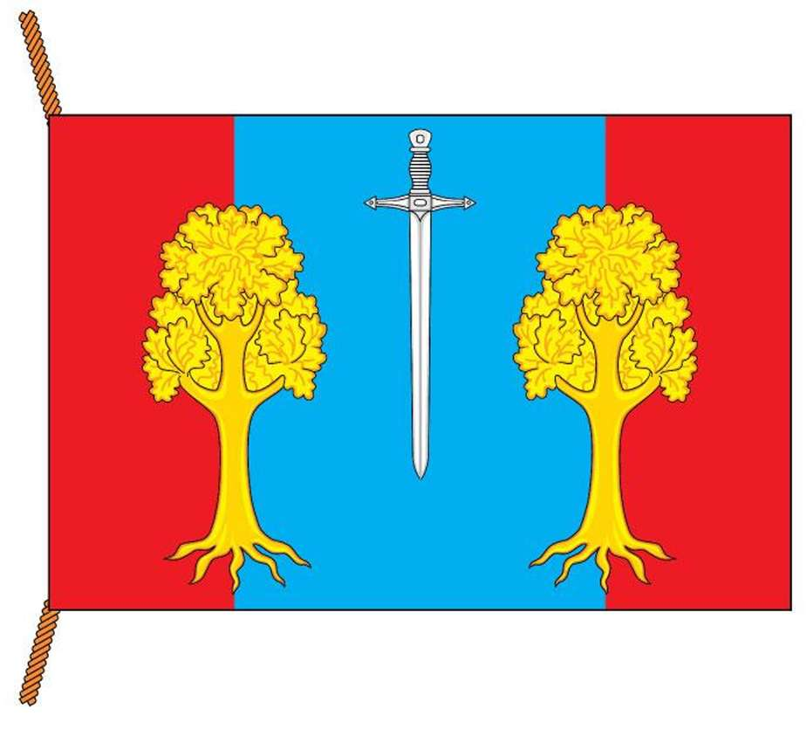
Лицевая сторона
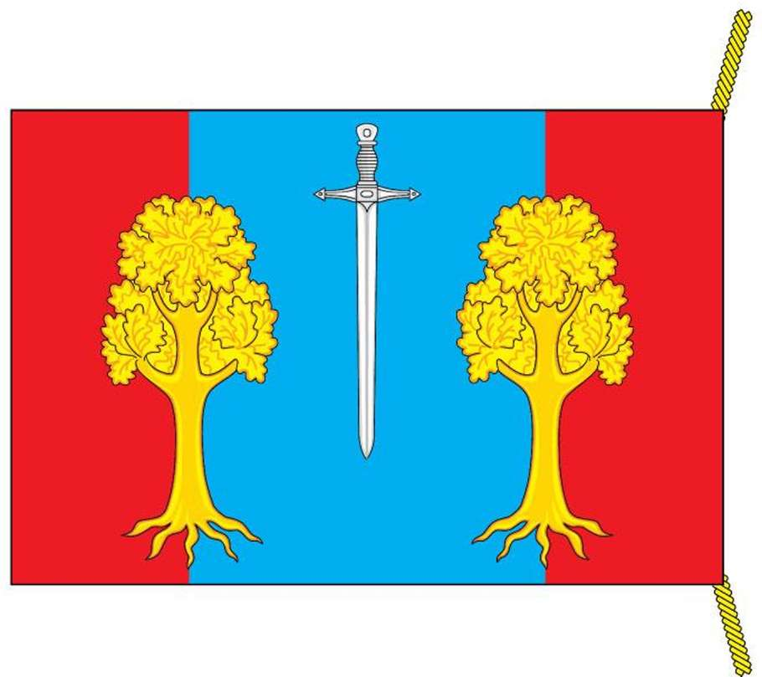
Оборотная сторона
МНОГОЦВЕТНЫЙ РИСУНОК ФЛАГА ПАВЛОВСКОГО СЕЛЬСКОГО ПОСЕЛЕНИЯ РАМОНСКОГО МУНИЦИПАЛЬНОГО РАЙОНА ВОРОНЕЖСКОЙ ОБЛАСТИ

